**关于登录平台进行用户信息绑定的紧急通知**

根据工信部的要求，学生即日起首次登录平台需要进行用户信息绑定，必须按照**强密码**规则修改密码。方法如下：

1. **强密码规则**
2. 必须含大小写字母和数字三类，长度8-20位；
3. **学生首次登录平台绑定信息、修改密码方法**
4. 进入网站，在登录界面，输入用户名和密码；

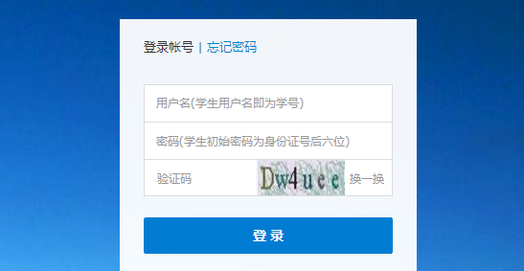

1. 输入新的密码并且绑定手机号码，即可登录平台；

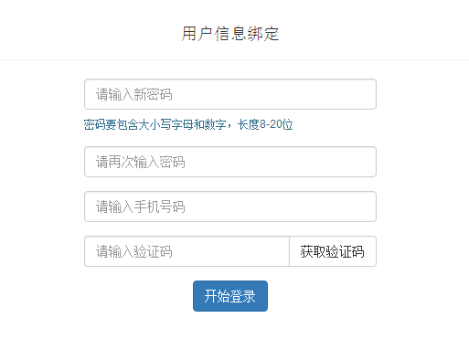

1. 登录平台之后，在 老平台（个人信息-安全中心）| 新平台（个人信息-修改信息-安全中心） 可以修改密码（不能使用已经用过的密码作为新密码）和更换手机号码。

老平台界面

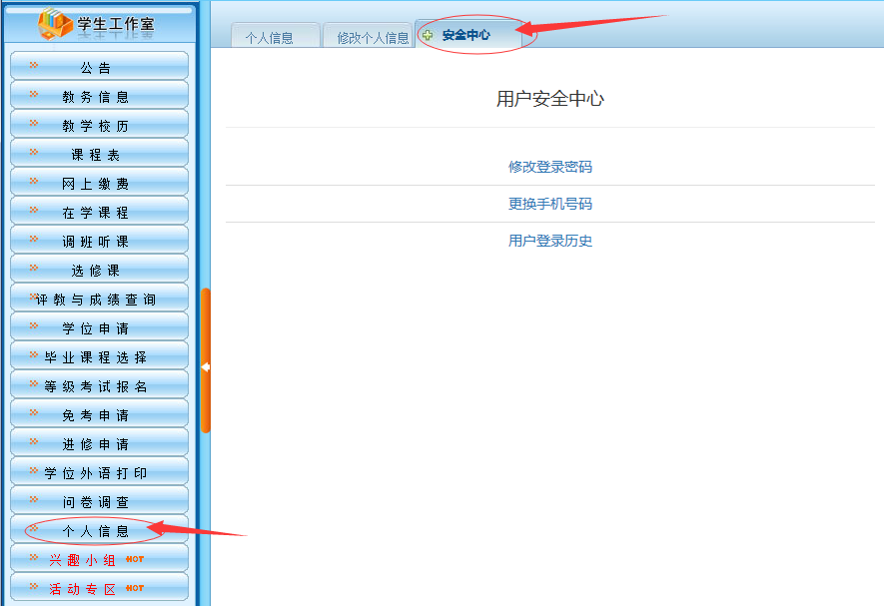

新平台界面

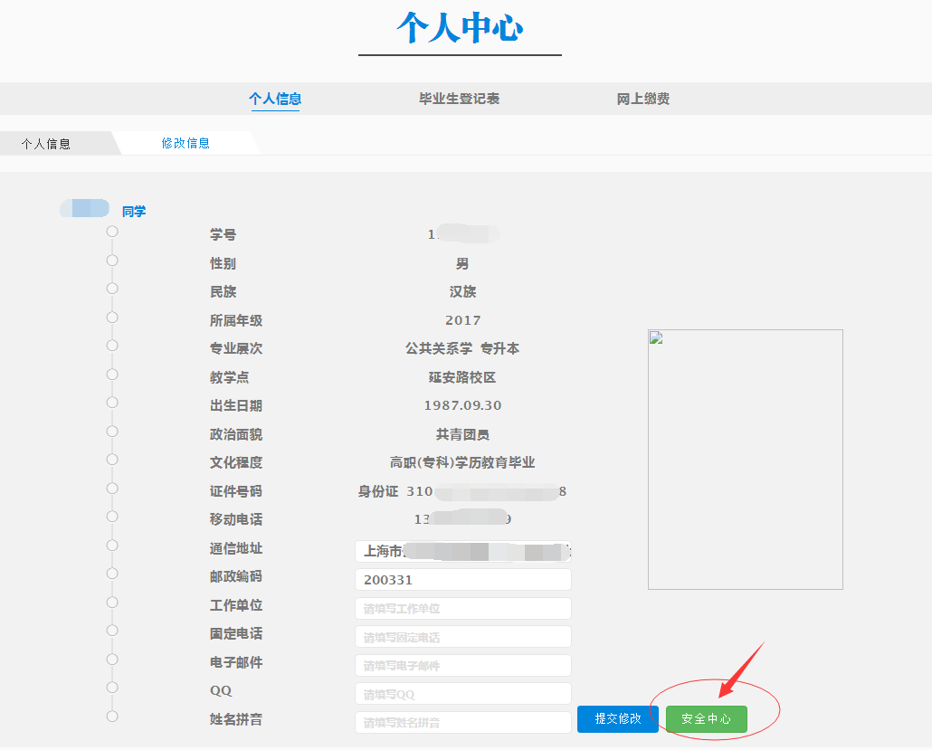

1. **忘记密码，重置密码方法**
2. 进入网站，在登录界面，点击忘记密码，进入重置密码界面；



1. 输入账号验证码，点击一下步；

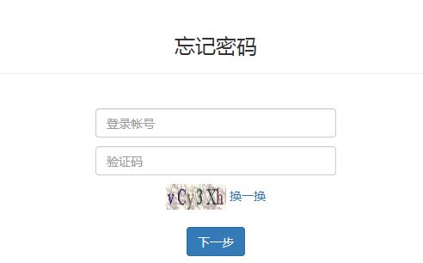

1. 输入新的密码（不能使用已经用过的密码作为新密码），获取验证码，点击确认修改即可。

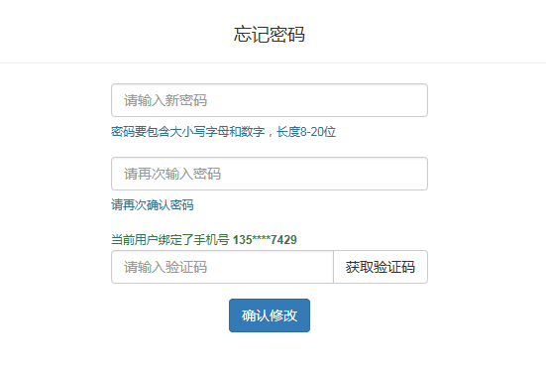

1. **浏览器设置说明**

1、如遇到登录后网页空白，请清除浏览器缓存后再次登陆。方法为：在浏览器中打开工具→清除浏览记录→勾选网页缓存文件→立即清除。

2、若遇到输入框内没有提示文字的情况，请切换浏览器为极速（高速）模式。方法为：点击如图所示在地址栏右侧有e字符号图标，点击图标选择极速模式，变为闪电图标即可。

